**Paroisse Sainte Radegonde en Haut-Poitou**

12 Rue de la Poste - 86 170 NEUVILLE DE POITOU

 05.49.51.22.44. -  [steradegonde@poitiers-catholique.fr](mailto:steradegonde@poitiers-catholique.fr)

Annonces paroissiales – Semaine 46

*Du dimanche* *13 novembre au dimanche 20 novembre 2022*

*Célébrations jusqu’au 4 Décembre*

|  |  |
| --- | --- |
| **Samedi 12 Novembre .** | |
| Vendeuvre | 18h30 : Messe *– Intentions :* |
| **Dimanche 13 Novembre** | |
| Neuville | 10h30 : Messe *– Intentions :* |
| Maisonneuve | 10h30 : Messe *– Intentions :* |
| Thurageau | 10h30 : CDLP – commémoration 11 novembre |
| **Samedi 19 Novembre .** | |
| Charrais | 18h30 : Messe-intentions |
| **Dimanche 20Novembre** | |
| Cissé | 10h30 : Messe *– Intentions :* |
| Thurageau | 10h30 : Messe *– Intentions :* |
| **Samedi 26 Novembre .** | |
| Le Verger sur Dives | 18h30 : Messe-intentions |
| **Dimanche 27Novembre** | |
| Neuville | 10h30 : Messe *– Intentions :* |
| Le Rochereau | 10h30 : Messe *– Intentions :* |
| **Samedi 3 Décembre .** | |
| Neuville | 18h30 : Messe-intentions |
| **Dimanche 4 Décembre** | |
| Neuville | 10h30 : Messe *– Intentions :* |
| Saint Jean de Sauves | 10h30 : Messe *– Intentions :* |

*NB :Les célébrations initialement programmées dans l’église de Mirebeau suite à sa fermeture pour travaux seront alternativement reprogrammées à St Jean de Sauves et Thurageau*

Cette semaine, nous avons dit A-Dieu :

|  |  |  |
| --- | --- | --- |
| ***Défunt*** | ***Communauté locale*** | ***Obsèques*** |
| Marcel PICHOT | NEUVILLE | 10/11/2022 |

Rencontres à venir

|  |  |
| --- | --- |
| **Lundi 14 novembre** | * Rencontre des équipes de préparation Baptêmes en présence des célébrants : 14h30 |
| **Vendredi 18 novembre** | * Equipe préparation mariages – 20h30 -22h30 |
| **Samedi 19 novembre** | * rencontre d ‘Eveil à la foi : 16 h |
| **Lundi 21 novembre** | * EPP à 14h |
| **Samedi 26 Novembre** | * Laudato si – Décou’verte en Haut-Poitou : nettoyage verger partagé  de Mirebeau; plantations ; gratiferia de plants 14h-17h |
| **Vendredi 2 décembre** | * Rencontre groupe Laudato si 10h - 12h |
| **Lundi 19 décembre** | * EPP 13h30- 15h30 |
| **Jeudi 5 janvier** | * Inauguration maison paroissiale de la paroisse Ste Radegonde à Neuville 17h – 20h * CPP |
| **Samedi 14 janvier de 14h à 17h** | * Laudato si – Décou’verte en Haut-Poitou : animations autour de la fresque du climat pour les enfants, les grands jeunes et les adultes |
| **Dimanche 22 janvier *de 15h à 17h*** | temps d’échange à propos des maisons d’évangile sur la paroisse. animé par Valérie Faugeroux et Alain François. |
| **Lundi 23 janvier** | * EPP à 14h * CPAE 16h |
| **Vendredi 27 janvier** | * Rencontre N°1 préparation mariage 20h- 22h 30 |
| **Dimanche 19 février** | * Messe de l’alliance |
| **Lundi 27 février** | * EPP 13h30 - 15h30 |
| **Samedi 4 mars** | * Laudato si – Décou’verte en Haut-Poitou : animations autour des semences paysannes et de la conduite d’iun jardin en permaculture |
| **Lundi 13 mars** | * CPP à 20h30 |
| **Jeudi 23 mars** | * EPP à 14h * CPAE à 16h |
| **Samedi 25 mars** | * Temps de réflexion animé par le P Pascal Wintzer sur la place des communautés locales dans notre paroisse. |
| **Samedi 4 juin** | * Laudato si – Décou’verte en Haut-Poitou : animations sur le thème usages de l’eau |
| **Jeudi 8 juin** | * CPP 20h30 |

***Par ailleurs tous les vendredis à 18h00 adoration du Saint-Sacrement dans l'église de Neuvill****e*

*NB :ce listing des rencontres à venir sur la paroisse est à compléter par les informations que les uns et les autres ferez remonter à Charly CHOLLET*

***Calendrier Aumônerie***

- Samedi 12 novembre 2022 _ Mirebeau - 9 rue Kléber _ 19h30 – 21h00

- Samedi 10 décembre 2022 _ Neuville - Salle Bouchet _ 19h30 – 21h00

- Samedi 14 janvier 2023 _ Mirebeau - 9 rue Kléber _ 19h30 – 21h00

- Samedi 4 mars 2023 _ Mirebeau - 9 rue Kléber _ 19h30 – 21h00

- Samedi 1 avril 2023 _ Neuville ou Cissé ? _ 19h30 – 21h00

- Samedi 13 mai 2023 _ Mirebeau - 9 rue Kléber _ 19h30 - 21h00

CALENDRIER Novembre Décembre 2022



P**our le 2 novembre : attention les horaires et les lieux ont changé suite fermeture de l’église de Mirebeau les messes auront lieu à 18h30 à Vendeuvre et Thurageau**

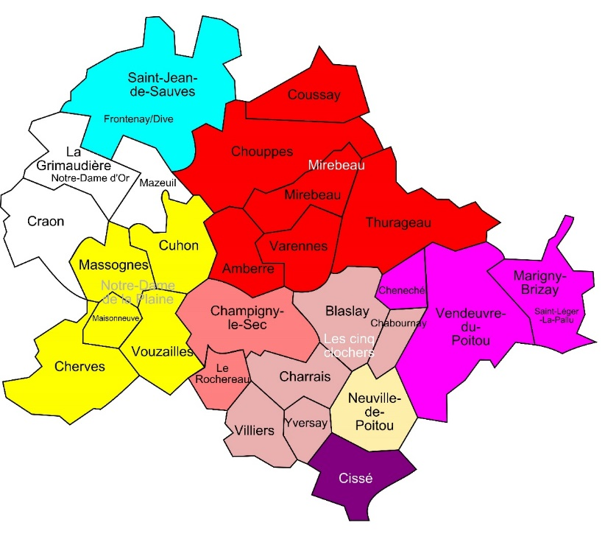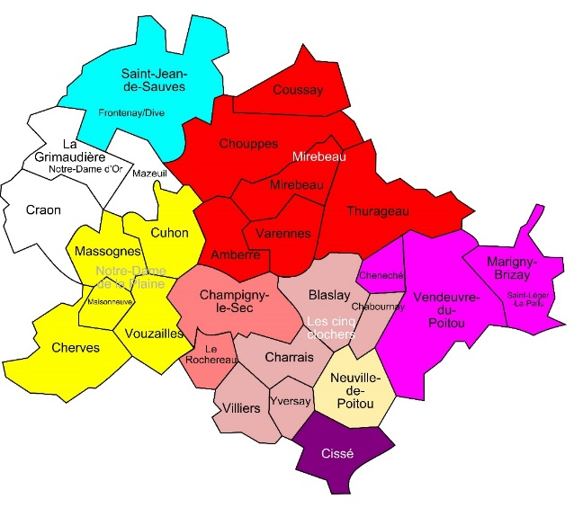

Retrouvez les textes du dimanche sur : <https://www.aelf.org/>

Pour prolonger l’échange avec les enfants : <https://www.prierenfamille.com/>